RODZICE I OPIEKUNOWIE
Kościół powszechny obchodził
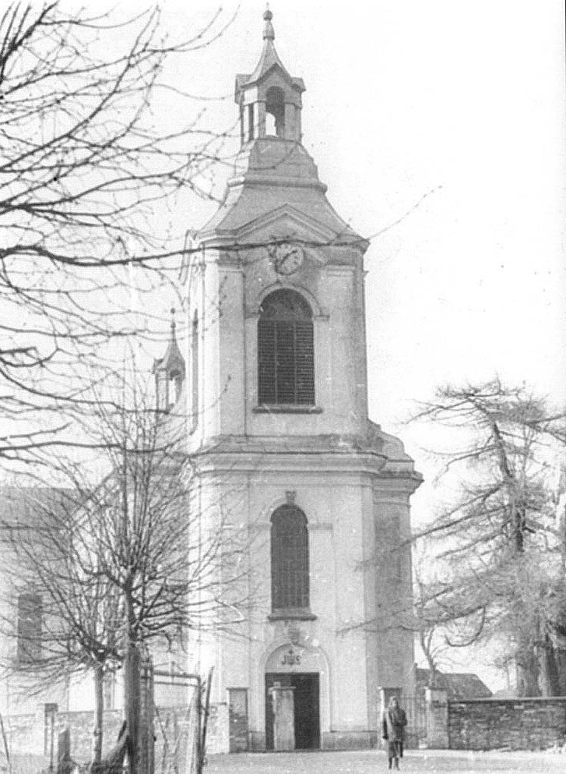

20 października Światowy Dzień Misyjny,
nazywany w Polsce Niedziel Misyjną.
To dzień modlitwy i wsparcia materialnego
misji na świecie.

" Miłosierdzie Boże dla całego świata"
W naszej szkole po raz pierwszy pragniemy rozpocząć adopcję dziecka z krajów misyjnych. Proponuję Lumbi. Jest to mała miejscowość w Kongo, gdzie Siostry Pasjonistki prowadzą dom dziecka i szkołę.

Dwa dni -25 i 26 listopada staną się czasem
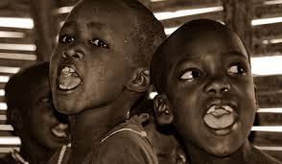
zbierania środków pieniężnych w klasach
na tę właśnie adopcję.

Serdecznie zapraszamy do wspólnie podjętej inicjatywy.
Udział w akcji obejmuje codzienną modlitwę,
jak również dobrowolną kwotę pieniężną
wpłacaną raz na rok.

Zebrane w szkole pieniądze zostaną wpłacone
na konto
PKO.BP 02 1240 1095 1111 0000 0324 8782 z dopiskiem „ Adopcja w Lumbi – z imieniem dziecka”.
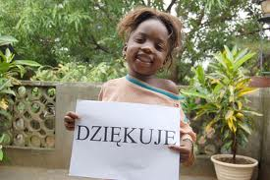

Już teraz dziękuję za zangażowanie i pomoc w imieniu dzieci z Lumbi.

